Вам, родители!
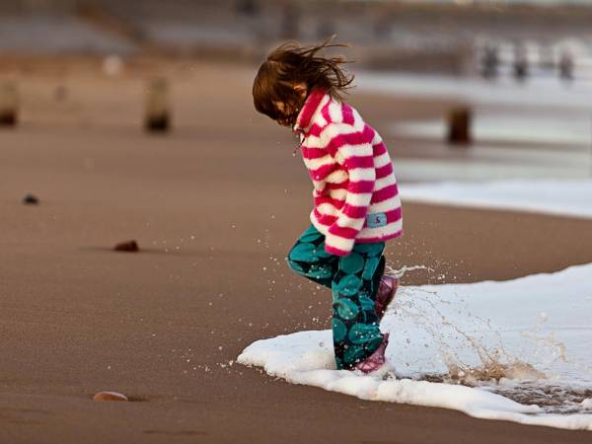
- Если ребенка часто критикуют - он учится осуждать.
- Если ребенка часто хвалят - он учится оценивать.
- Если ребенку часто демонстрируют враждебность - он учится драться.
- Если с ребенком обычно честны - он учится справедливости.
- Если ребенка часто высмеивают - он учится быть робким.
- Если ребенок живет с чувством безопасности - он учится верить.
- Если ребенка часто позорят - он учится чувствовать себя виноватым.
- Если ребенка часто одобряют - он учится хорошо к себе относиться.
- Если к ребенку часто бывают снисходительны - он учится быть
терпеливым.

- Если ребенка часто подбадривают - он учится уверенности в себе.
- Если ребенок живет в атмосфере дружбы и чувствует себя нужным - он учится находить в этом мире любовь.

